就學貸款負擔利息切結書

立切結書人 向台灣銀行申請 113 學年度第 2 學期就學貸款，經財政部財稅資料中心查核學生本人及法定代理人(學生已婚者為配偶)家庭年收入未符合「高級中等以上學校學生就學貸款辦法」第 8 條第一項第一款第一目，家庭年所得總額為新臺幣120萬元以下、中央主管機關公告之受傳染病疫情影響或其他特殊情況經學校認定有貸款必要者（由各該主管機關負擔全額）。

惟符合
- 家庭年所得總額為新臺幣120萬至148萬元者，且學生有兄弟姊妹或子女至少1人：由各該主管機關負擔全額。(乙類)
- 家庭年所得總額逾新臺幣148萬元以上申請者，學生有兄弟姊妹或子女2人：由各該主管機關負擔全額。(丁類)
- 家庭年所得總額逾新臺幣148萬元以上申請者，學生有兄弟姊妹或子女1人：借款學生須負擔全額利息。(丙類)
- 放棄就學貸款：家庭年所得總額逾新臺幣148萬元以上，無法檢具兄弟姊妹或子女之證明文件，將洽學務處課指組另行補繳學雜費用。

學生兄弟姊妹或子女數共計( )人，相關證明文件如後附。
(檢附戶籍資料或在學證明，如為學生證影本請加蓋當學期註冊章，請依序裝訂於左上角)

立切結書人知悉利息負擔係依據個人繳付之證明文件核計人數判別利息負擔之級距，並同意如需自行負擔利息，將自銀行撥款予學校之日起，依約按月繳付利息。

國立臺中教育大學

此致 立切結書人： 親簽

臺灣銀行
(借款學生)

學號：
連絡電話：

中 華 民 國 年 月 日

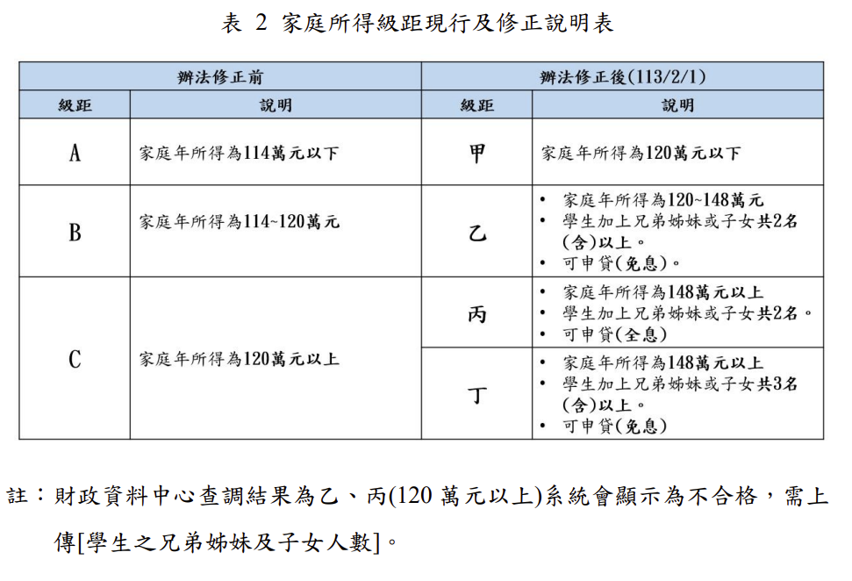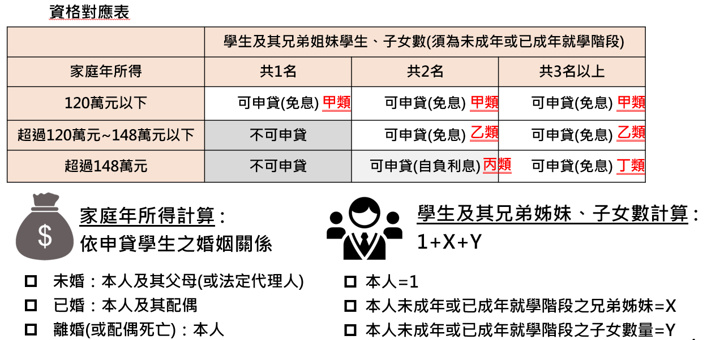

「未成年之兄弟姊妹或子女」僅需繳交戶籍資料(含詳細記事)；
「已成年之兄弟姊妹或子女」才需繳交戶籍資料(含詳細記事)及在學證明。

